Relatório – Formulário HTML– 13/04/2023

Nome: Bruno do Nascimento Rodrigues

Github: https://github.com/Brunonasccimentto/formularioatv

1- Objetivos

Construir um formulário em HTML que passe no <https://validator.w3.org/> sem erros.

2- Atividade

Como primeiro passo da atividade, foi criado uma pasta com um arquivo index.html para criar o container apache usando esta pasta como volume.



Figura comando utilizado para criar o container apache

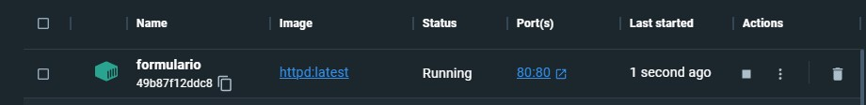

Figura formulário rodando com apache no container

Para construir a estrutura base do HTML, basta digitar no documento HTML o “!” e em seguida “Tab” que irá criar a estrutura abaixo.

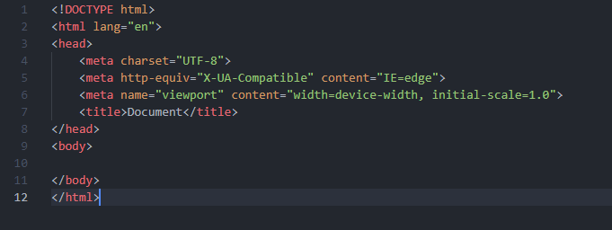

Figura estrutura base HTML

Observe que a tag <meta> aparece 3 vezes com atributos diferentes em cada um deles. O primeiro, *charset,* especifica o tipo de caracteres que terá na página, no exemplo, significa qualquer caracter universal. A segunda faz configurações de compatibilidade com o internet explorer para que force renderizar a página no melhor formato disponível na máquina. O último, por fim, configura o tamanho da janela de visualização da página HTML para uma boa aparência em todos os dispositivos.

Após feito a estrutura base do documento html, vamos começar a escrever o formulário.

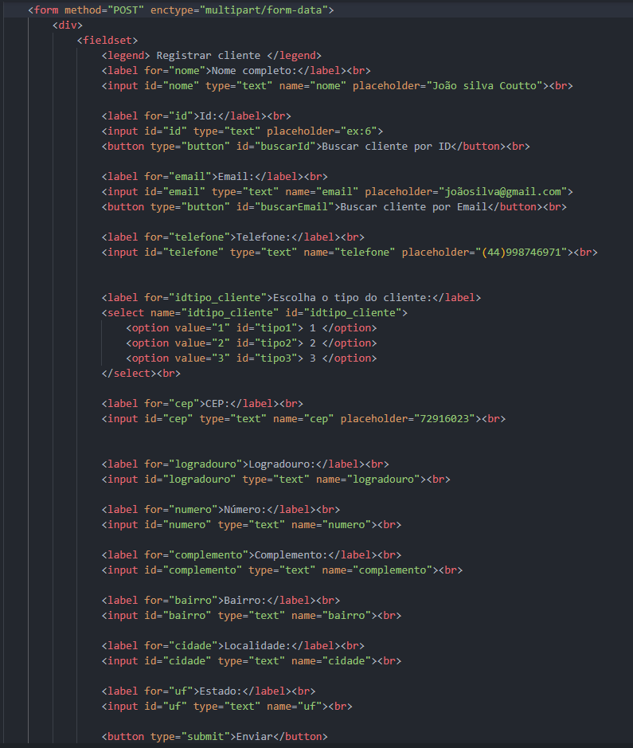

Figura Formulário

A tag que vai agrupar tudo do formulário é a <form>, nela podemos definir o method e o content-type da requisição. Observe que foi colocado no enctype o valor “multipart/form-data”, pois é o formato que utilizaremos no formulário futuramente, mas por padrão, se não colocar o “enctype”, é www-form-urlencoded.

Observe ainda que cada label tem seu respectivo input, e dentro da tag <input> é importantíssimo o uso do “name”, o valor dele deve estar igual aos campos do seu banco de dados e da api, para que funcionem corretamente pelo form.

Por fim o botão type=”submit”, é de suma importância que seja submit para enviar os valores capturados nos campos.

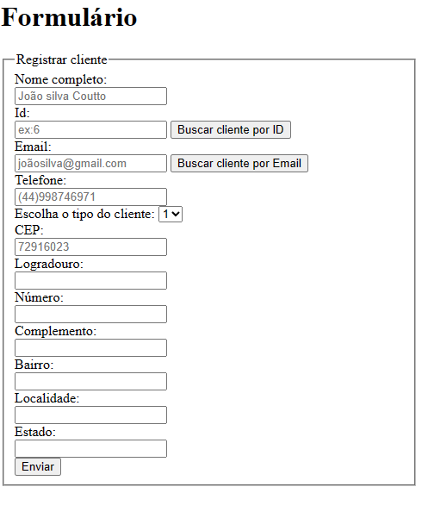

Figura formulário

Ficando dessa forma o formulário no apache.

Com tudo pronto, basta fazer os testes no site <https://validator.w3.org/> para ver se possui erros ou não na página. Em primeiro momento tive dois erros – que já estão arrumados na imagem acima – foram eles deixar campos “vazios”. Havia deixado a action do form vazia, pois sei que usaremos ela no futuro, porém como apontou erro, preferi retirá-la. Assim como as options, pelo fato das opções virem futuramente do banco de dados, não teria problema deixa-las vazias, mas como acusa erro, preferi numerar cada uma delas.

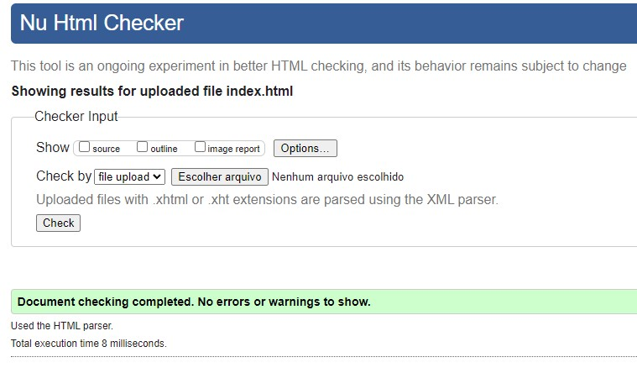

Figura verificação do documento, sem erros.

3- Conclusão

Foi uma atividade mais simples em relação as anteriores, porém foi interessante rever para relembrar o uso de algumas tags pois já faz um bom tempo que não vinha mexendo com html puro.